浦江县教育研究与教师培训中心文件

关于2019年下半年普通话测试报名的通知

各学校、有关单位：
现将2019年下半年普通话水平测试报名有关事项通知如下：
一、报名对象：
有意向参加普通话水平等级测试的在浦江居住或就业的教师及社会人员。（根据规定，普通话测试间隔不少于3个月，2019年8月20日后参加过普通话测试人员不接受报名。）
二、报名时间：
2019年9月18 ~20日（上午8:30~11:00，下午2:00~5:00），逾期不补报。
三、报名注意事项：
1. 报名要求：现场报名，报名时需带身份证（非浦江籍人员需同时携带在浦居住证）、身份证复印件1份、测试报名表1份（可现场填写）、近期免冠两寸照1张。
2. 报名地点：浦江县教育研究与教师培训中心，1号楼2楼1-209室（平七路1号，浦江中学南门隔壁），咨询电话：89380693（短号520693）。
3. 测试收费：按照《浙江省物价局、浙江省财政厅关于调整普通话水平测试收费标准的复函》（浙价费〔2001〕74号）文件规定，测试费65元/人，缺考者报名测试费不予退还。教材费25元/本（自愿）。
5. 其他事项：为提高参测人员的普通话水平，研训中心将邀请专家举办免费开放式普通话培训，培训时间：10月12日（上午8:30开始，下午2:00开始），地点：研训中心2号楼二楼报告厅。
四、测试时间： 2019年11月23、24日（教师、社会人员）。
附件： 金华市普通话水平测试报名登记表。

浦江县教育研究与教师培训中心
2019年9月10日
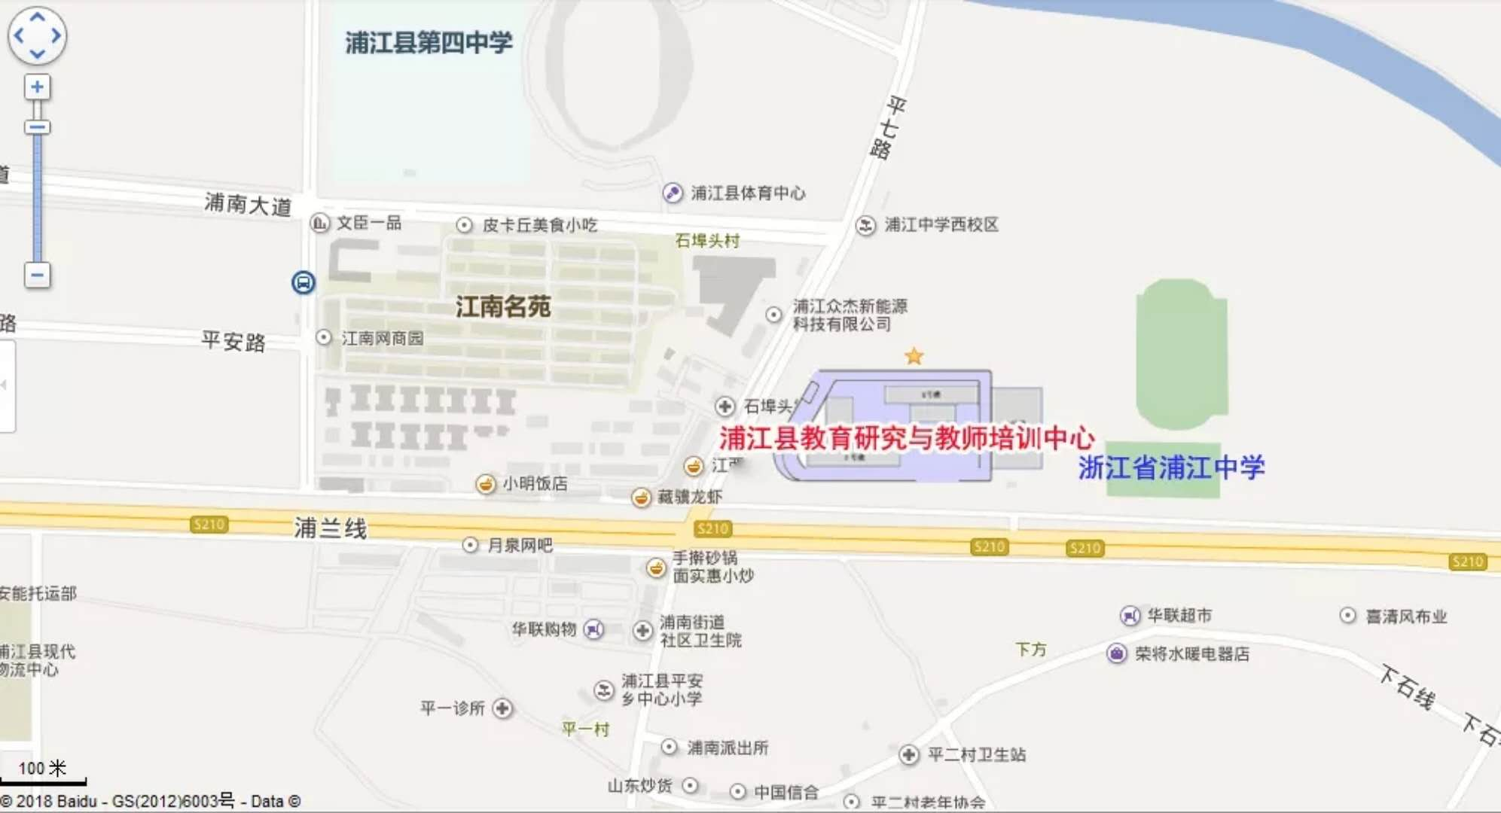

研训中心（平七路1号）地理位置示意图

附件：
金华市普通话水平测试报名登记表
本栏由工作人员填写 |  |  | 准考证号 |  |  |  |  |  |  |  |  |  |  | 本次测试日期
姓 名 |  |  |  | 身份证号码
性 别 |  | 民族 |  |  |  | 籍贯 |  |  |  |  |  |  | 工作单位
通讯地址 |  |  |  |  |  | 联系电话 |  |  |  |  |  |  |  |  |  |  |  | 文化程度
应试人职业类别----------------------------------------------------------------------------------------------------[ ]
①学生 ②教师 ③媒体工作者 ④公务员 ⑤公共服务行业人员 ⑥其他社会人员
请仔细阅读普通话水平测试《国家普通话水平测试应试人须知》-------------------------------------[ ]
①已阅读，了解了报名、应试要求，愿意遵守相关规定。
②已阅读，不愿意遵守有关报名、应试的要求及规定。
身份证复印件粘贴处（正面） |  |  |  |  |  |  |  |  |  |  |  |  |  |  |  |  |  |  |  | 照片粘贴处  （两寸照一张）
填报日期： 年 月 日
注：1. 以上内容请用蓝或黑色墨水笔正楷填写，因内容填写错误而造成的后果由报名者负责。
2. 本表内选择项目一律填数字序号。
3. 填好后请交报名处工作人员并按要求缴纳相关费用，以便安排测试。
4. 《国家普通话水平测试应试人须知》在金华市普通话培训测试中心现场阅读。

